EXMO. SR. PRESIDENTE DA CÂMARA MUNICIPAL DE SUMARÉ,

Em conformidade ao disposto do Art. 203 do regimento interno desta casa de lei, apresento a seguinte indicação, a Vossa Excelência para que seja encaminhada ao Sr. Prefeito Municipal e este ao departamento competente para que sejam adotadas medidas de grande interesse público:
Indicação para reparo da pavimentação asfáltica da Turíbio Esperidião da Silva, 155, Parque Virgílio Viel
A indicação se faz necessária pois a população que utiliza a via pública tem passado por diversos problemas ao trafegar pela região, correndo vários riscos como a danificação de seus veículos automotores e a possibilidade de acidentes mais graves.
Câmara Municipal de Sumaré, 15 de abril de 2025.

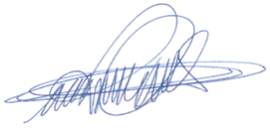
RODRIGO DIGÃO
VEREADOR – UNIÃO BRASIL

